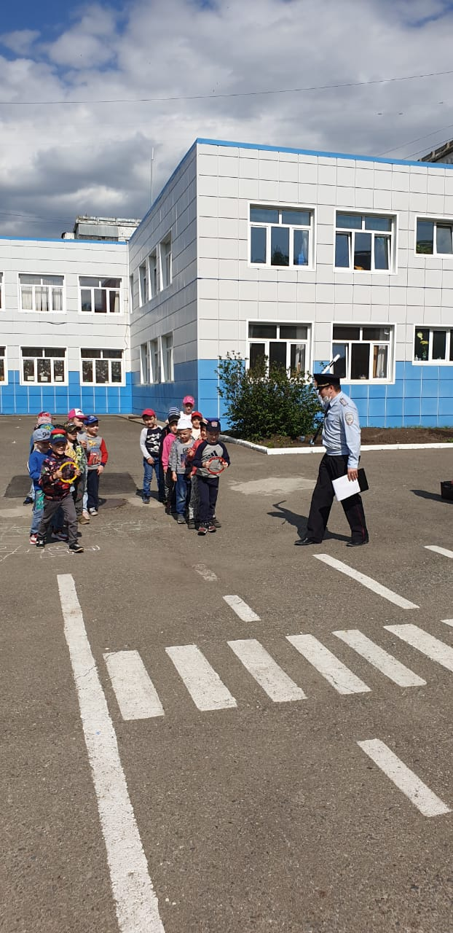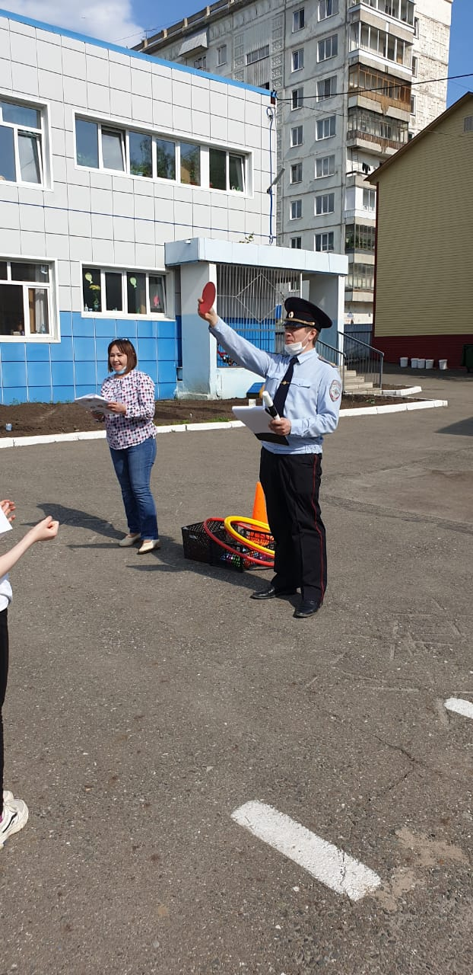

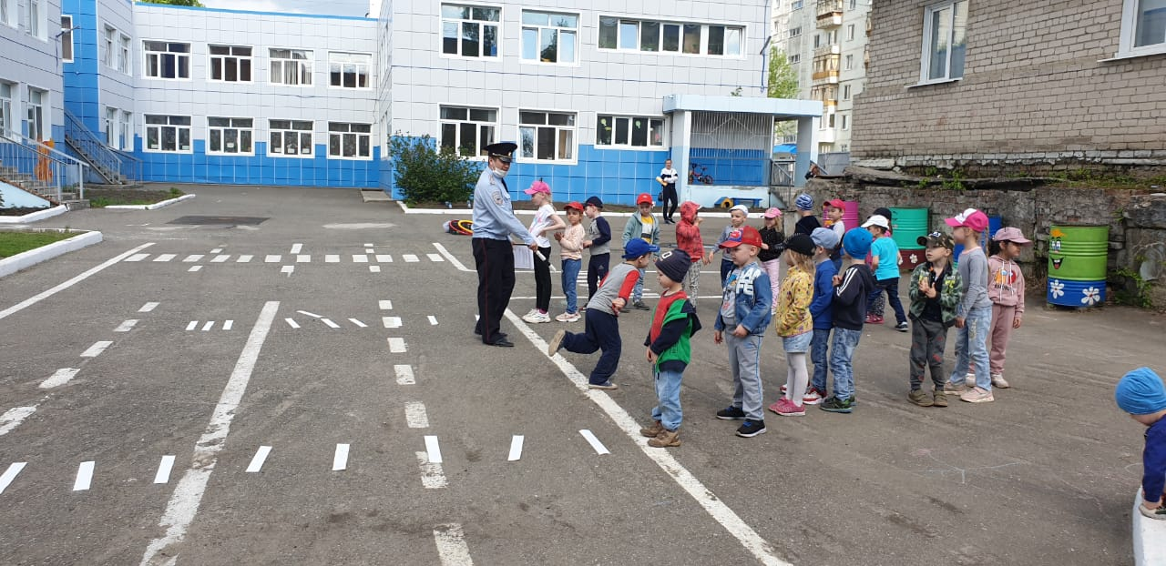

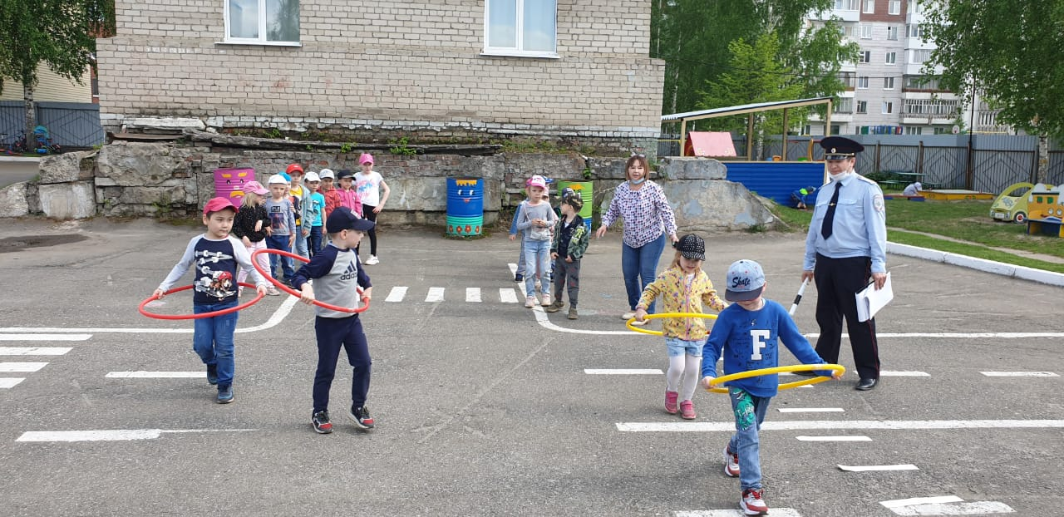

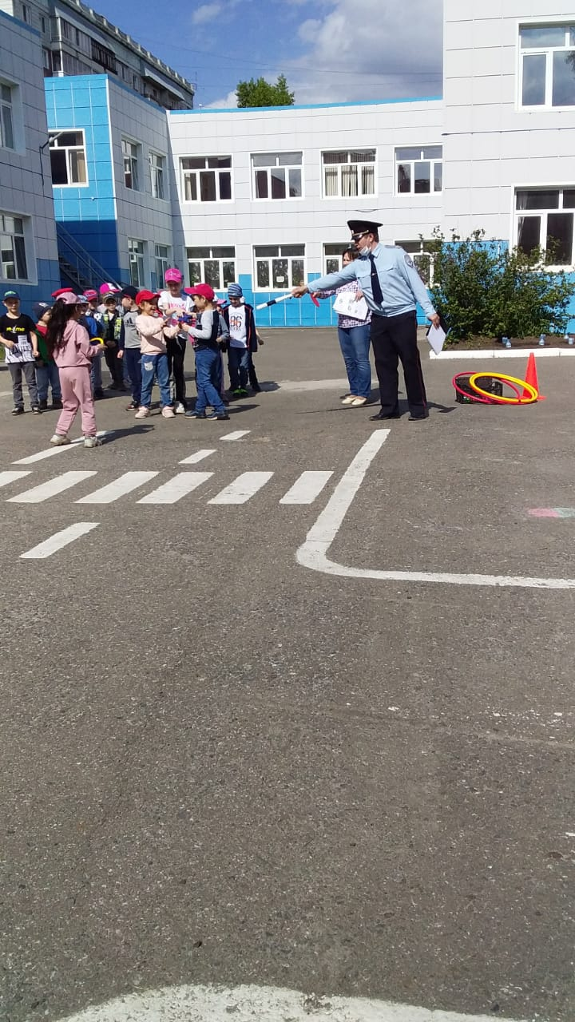
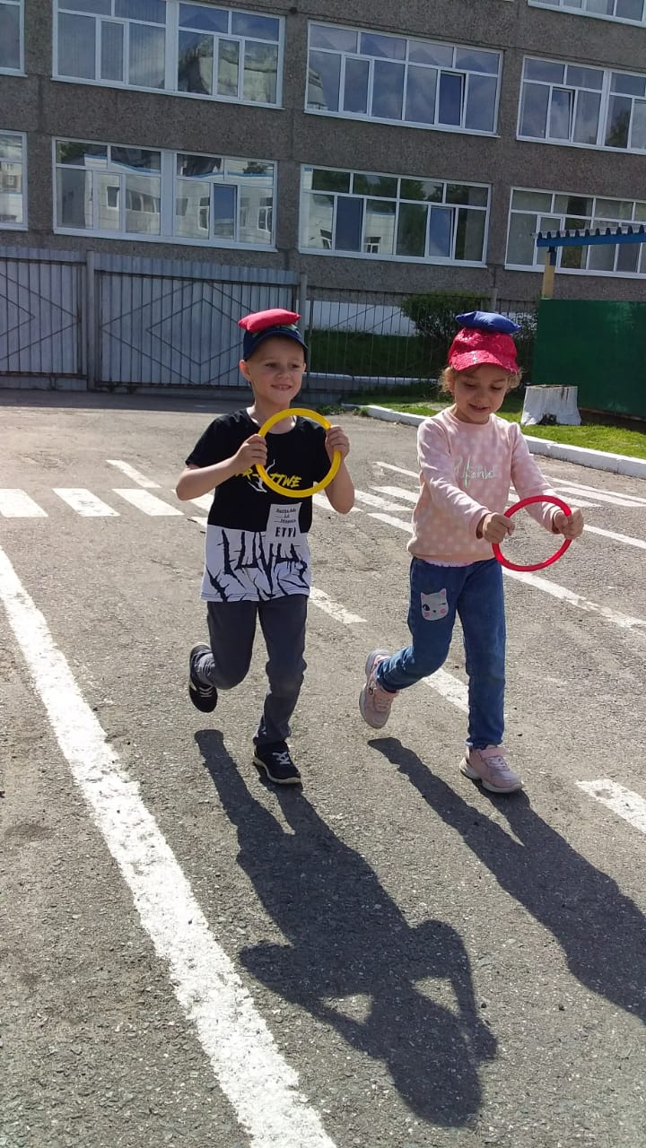
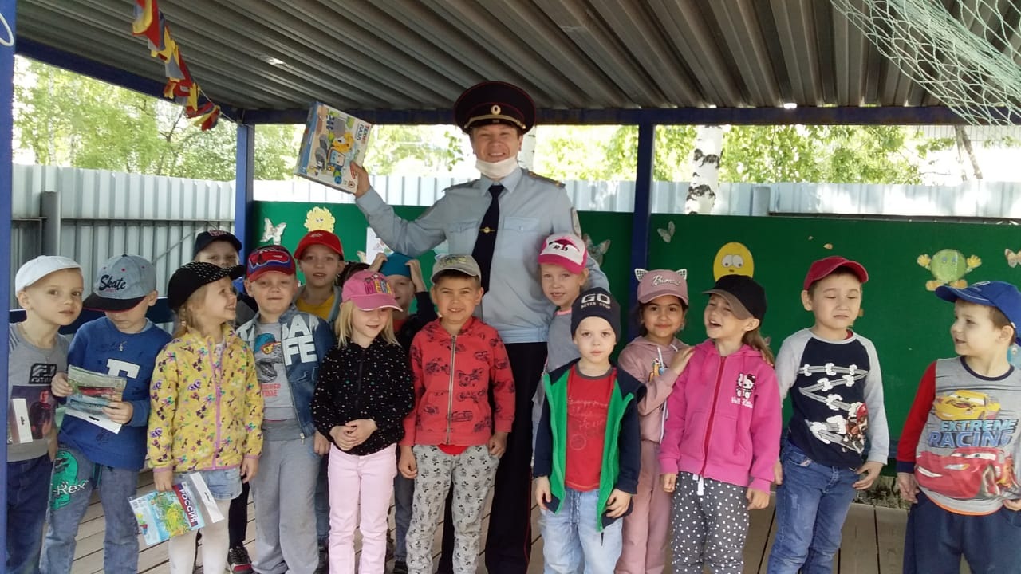
В Нашей группе «Сказочная страна», прошло мероприятие по безопасности дорожного движения, с инспектором ГИБДД. Инспектор рассказал детям о правилах поведения на дороге. Ребята с пользой для себя провели время, участвовали в конкурсах, отвечали на вопросы, показали хорошие знания правил дорожного движения.

